Отчёт по лабораторной работе №7

Графики

Сырцов Александр Юрьевич

Содержание

# Цель работы

Познакомиться с возвожностями Octave в построении графиков неявных, полярных, комплексных и специальных функций и научиться их применению.

# Задание

• Сделать отчёт по лабораторной работе в формате Markdown. • В качестве ответа предоставить отчёты в 3 форматах: pdf, docx и md (в архиве, поскольку он должен содержать скриншоты, Makefile и т.д.).

# Выполнение лабораторной работы

## Параметрические графики

1. Дана параметрически заданная функция циклоиды – переодическая кривая, которая задана окружностью радиусом r и углом t катящейся по прямой. Необходимо построить график функции с радиусом 2 и промежутком от 0 до 6π, чтобы отобразить 3 полных периода.

$$x=r\left(t−\text{sin}\left(t\right)\right)$$

,

$$y=r\left(1−\text{cos}\left(t\right)\right)$$

Для построения графика задал вектор t как вектор значений, а далее определил радиус и по этим параметрам определил x и y по функциям выше. Построение графика обычной функции в декартовых координатах практически не отличается от параметрической функции, так как тут точно так же есть переменная-вектор, по которой определяется функция. Отличие в том, что в параметрической функции x и y являются двумя отдельными функциями, а вектор представляет из себя независимую переменную (рис. -fig. 1).

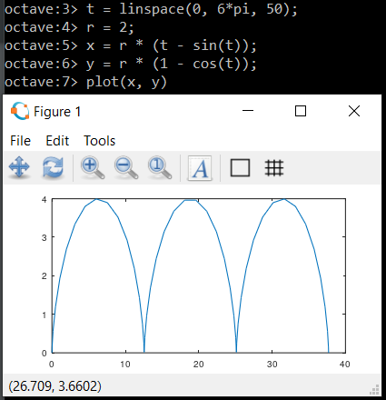

Figure 1: График циклоиды

1. Подгоняю оси функцией axis(). Порядок обеих операций ни на что не влияет (рис. -fig. 2).

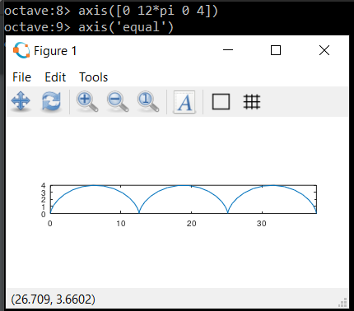

Figure 2: График циклоиды с подогнанными осями

1. Для более презентабельного вида графика можно поменять подписи к оси x, чтобы числа были в виде радиан. Здесь я просто демонстрирую ещё одну возможность Octave (рис. -fig. 3).

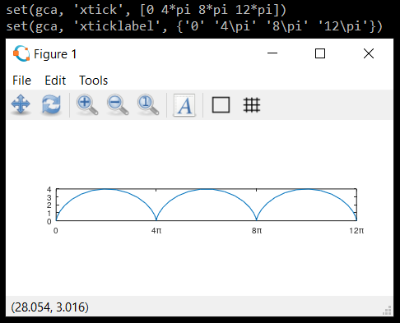

Figure 3: Более точная подпись осей

1. Сохраняю требуемый график в двух форматах. В формат pdf фигура сохранена через две разные функции, из-за чего файл cycloid.pdf был перезаписан (рис. -fig. 4).

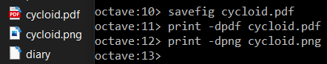

Figure 4: Сохранение циклоиды

## Графики функций в полярных координатах

1. Дана кардиоида (улитка Паскаля). Построение не отличается от параметрической функции. Для перехода к полярным координатам используется следующая замена:

$$x=r\text{cos}\left(θ\right)$$

,

$$y=r\text{sin}\left(θ\right)$$

Нам уже задана функция в полярных координатах, поэтому замену я использую для отображения графика на декартовом пространстве. Сначала определяю вектор значений для угла тэта и определяю с его помощью радиус r, а для отображения графика подставляю их в формулы выше, отчищаю фигуру и вывожу график через полученные значения x, y(рис. -fig. 5).

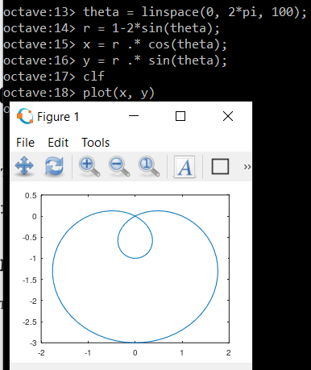

Figure 5: Кардиоида в декартовых координатах

1. Сохраняю фигуру (рис. -fig. 6).

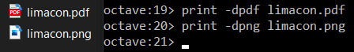

Figure 6: Сохранение кардиоиды

1. Для построения графика в полярных координатах проделываю предыдущие шаги, не определяя x, y, а используя специальную функцию polar(). Ключевое отличие в том, что полярная система координат не имеет осей, а лишь радиус, который меняется в зависимости от угла поворота (рис. -fig. 7).

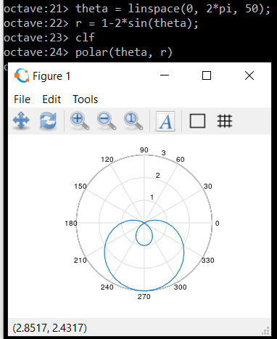

Figure 7: Кардиоида в полярных координатах

1. Сохраняю график (рис. -fig. 8).

Figure 8: Сохранение кардиоиды в полярной системе координат

Figure 8: Сохранение кардиоиды в полярной системе координат

## Графики неявных функций

1. В качестве функции. заданной неявно. дано уравнение кривой второго порядка. Для её построения определяю уравнение в виде функции, для удобства это лямбда-функция f. Её достаточно передать в функцию первого рода ezplot(), которая автоматически строит график. По графику видно, что заданное уравнение является каноническим уравнением гиперболы под наклоном (рис. -fig. 9).

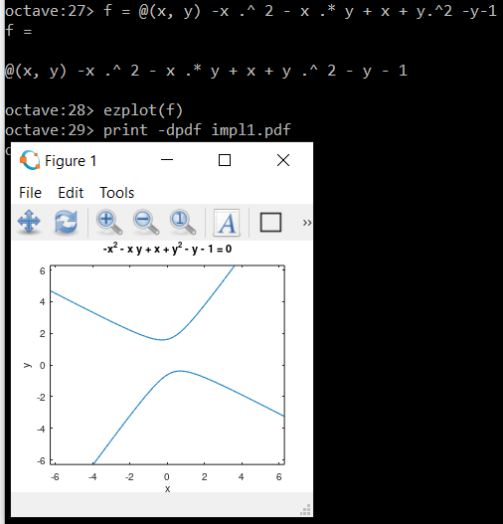

Figure 9: Неявная функция гиперболы

1. Теперь необходимо найти касательную в точке [-1, 4] к окружности. Уравнение окружности тоже неявно заданное, так что построение окружности происходит так же через лямбда-функцию и ezplot(). Дополнительно подгоняем оси вторым параметром (рис. -fig. 10).

$${\left(x−2\right)}^{2}+y^{2}=25$$

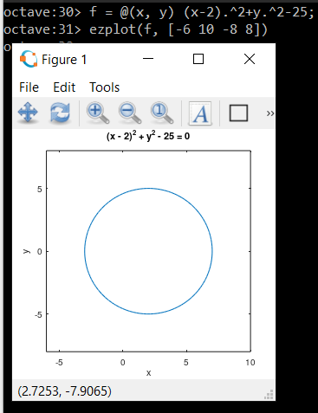

Figure 10: Окружность

1. Чтобы найти касательную к неявной функции, как, впрочем, и к любой другой функции, необходимо продифференцировать:

$$\frac{d}{dx}\left({\left(x−2\right)}^{2}\right)+\frac{d}{dx}\left(y^{2}\right)=0$$

,

$$2\left(x−2\right)+2y\frac{d}{dx}\left(y\left(x\right)\right)=0$$

,

$$\frac{dy\left(x\right)}{dx}=\frac{2−x}{y}$$

Далее подставив координаты точки в производную наодим коэффицент наклона 3/4, а в конце получаем уравнение прямой

$$y=\frac{3}{4}x+\frac{19}{4}$$

Строим график прямой на графике с окружностью, определив вектор xот -6 до 10 включительно и y по найденной формуле. Сразу сохраняю фигуру (рис. -fig. 11).

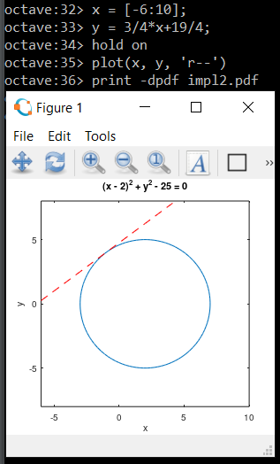

Figure 11: Окружность с касательной

## Комплексные числа

1. Задаю комплексные числа z1 и z2 и провожу основные операции: сложение, умножение и деление (рис. -fig. 12).

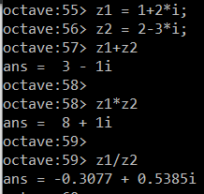

Figure 12: Комплексные операции

1. Отчистив фигуру, изображаю комплексные прямые и их сумму, используя функцию compass(), задаю легенду и сохраняю фигуру (рис. -fig. 13).

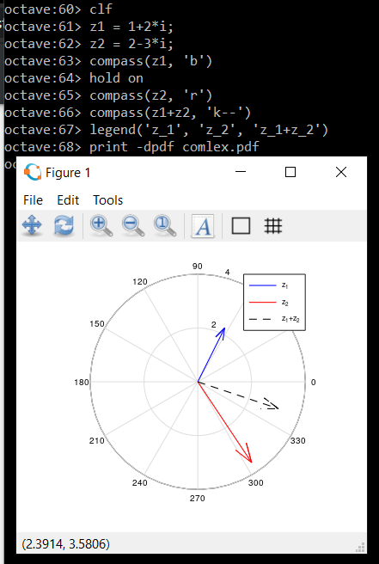

Figure 13: График комплексных прямых

1. Чтобы легенда не перекрывала поле или данные в принципе можно прописать более удачную позицию вне поля отоображения графика (рис. -fig. 14).

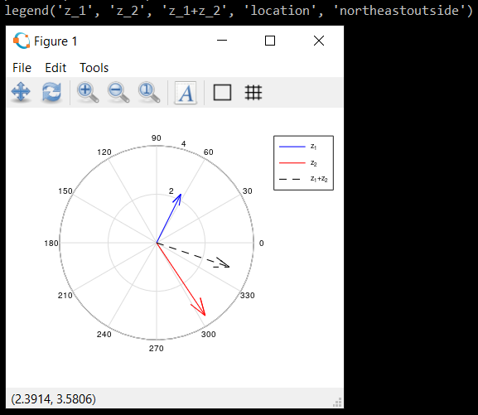

Figure 14: Исправленная легенда

1. При извлечении корня из отрицательного числа Octave автоматически возвращает комплексное число, поэтому, при извлечении корня третей степени из -8, вышло очень кривое число (рис. -fig. 15).

Figure 15: Неоднозначный корень

Figure 15: Неоднозначный корень

Далее возвожу это число в третью степень, чтобы убедиться, что -8 с некоторым допущением можно получить (рис. -fig. 16).

Figure 16: Неточный результат

Figure 16: Неточный результат

Используя встроенную функцию получил действительный корень исходного выражения в обход стандартной механики языка, о которой сказано выше (рис. -fig. 17).

Figure 17: Точный результа с помощью nthroot()

Figure 17: Точный результа с помощью *nthroot()*

## Специальные функции

1. В Octave есть и специальные функции, вроде гамма-функции, которая соответствует следующему выражени:

$$Γ\left(n\right)=\left(n−1\right)!$$

,

$$\text{аналогично }n!=Γ\left(n+1\right)$$

Второе я и изображаю на графике. Задаю вектор значений n от 0 до 5 для факториала и вектор значений для функции гамма от выражения x + 1. Подогнал оси, включил сетку, задал легенду и сохранил график. По отрезку, на которому задан факториал видно, что выражения выше соответствуют истине (рис. -fig. 18).

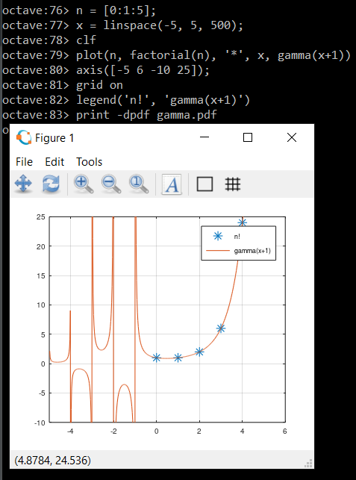

Figure 18: Гамма-функция и факториал

1. К сожалению, график имеет артефакты на горизонтальных асимтотах, поэтому задаю частичные промежутки, исключая промежутки с артефактами. Промежутков 5: от x1 до x5. Для отображения всех промежутков на фигуре отображаем их как дополнительные графики. После этого вновь задаю легенду с уже более презентабильным названием для гамма-функции и по стандарту сохраняю фигуру (рис. -fig. 19).

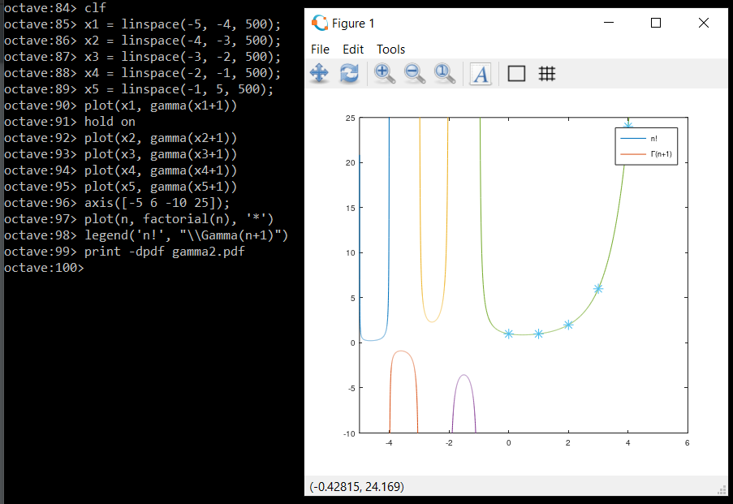

Figure 19: Гамма-функция и факториал без артефактов

Примечание: аналогичного эффекта, возможно, можно добится изменением мелкости разбиения. Во всяком случае в подобных языках такая ситуация возникает.

# Выводы

Я познакомился с принципами построения параметрических и специальных функций в Octave, функциями compass(), polar() и ezplot() и смог применить их для создания наглядных фигур.